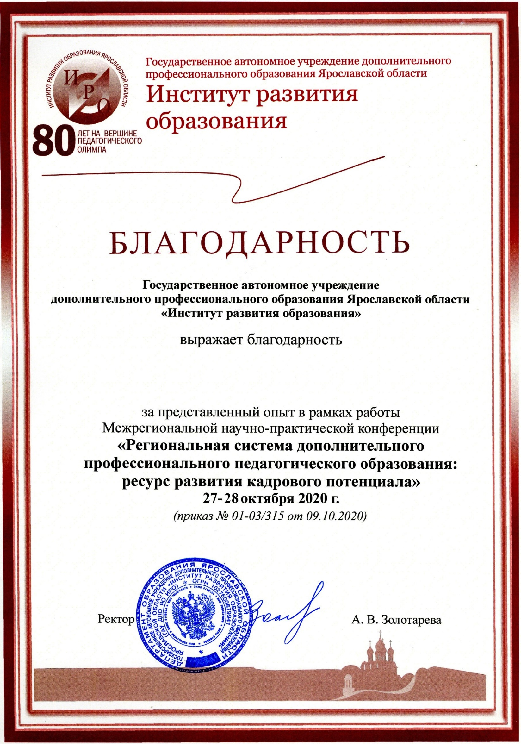

СЕРТИФИКАТ
участника

Соленикова Лариса Викторовна
Регионального конкурса разработок
(программ, проектов, уроков, занятий)
среди педагогических работников
образовательных организаций
«Традиции народов России»
с 10.06.20 по 30.10.20
МДОУ «Детский сад № 56» г. Ярославль
г.

